江苏广播电视大学开放教育非统设课程评价试点实施办法
附件一：
（试行）
课程评价是课程教学质量监控的重要形式，是检验教学过程组织管理及其效果，推进教学资源建设与应用，提高教学支持服务的质量和水平的重要手段，是改进课程教学工作的重要依据。本此课程评价试点工作本着公开、公平、公正的原则，以确保评价结果的科学性。

一、评价对象
评价对象为我省开放教育各专业的非统设课程，即每学期下发的《江苏广播电视大学开放教育专业负责人/管课教师一览表》中考试单位为江苏电大的课程。

二、评价主体及方式
评价主体包括：辅导教师、学生。评价方式采用在线问卷的方式。

三、评价步骤
课程评价工作由各市电大总体负责本市所属各教学点的组织、管理、检查以及相关数据的上报工作。

（一）确定被评课程
各教学点根据省电大下发的《江苏广播电视大学开放教育专业负责人/管课教师一览表》结合本校学期课程开设情况，选课人数10人以上的非统设课程均需参加评价，选课人数根据当学期教务系统相应课程选课人数为准。

（二）参评辅导教师要求
教学点所确定参评课程的所有课程辅导教师均需参加课程评价工作，各教学点需通过省电大基础信息平台按时进行填报，省电大根据教学点学期选课情况进行核对，并作为最终检查评价的依据。（2010秋学期此项工作已完成）

（三）参评学生要求
参加评价的学生需是当学期选修相应课程的学生，教学点按照当学期课程选修人数20%随机抽取，原则上一名学生参评课程数不超过三门。
抽取名单由各教学点上报市电大汇总，由市电大在规定时间内统一报省电大。

（四）进行评价
教学点课程辅导教师和学生通过电大在线2.0平台对课程进行评价，具体步骤如下：
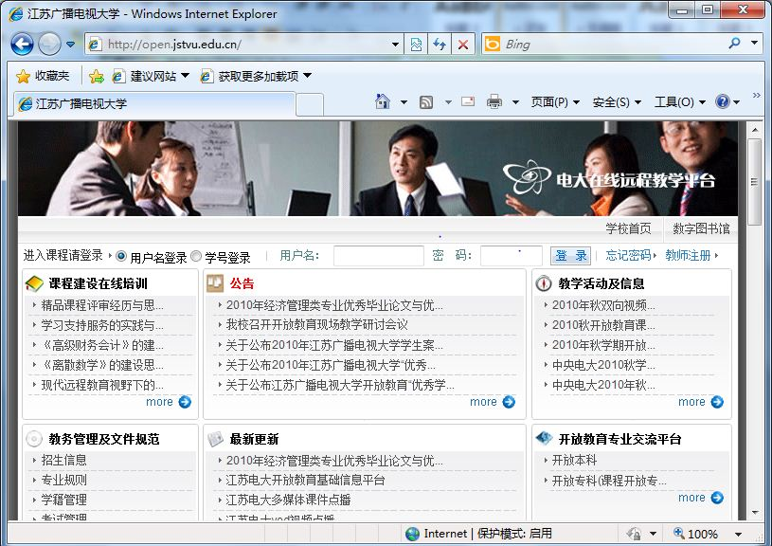
（1）打开电大在线2.0平台（http://open.jstvu.edu.cn），并使用自己的用户名和口令登录。
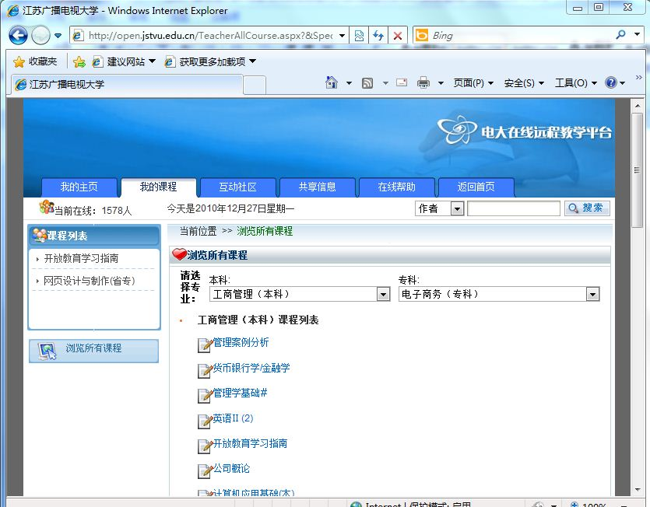
（2）选择“我的课程”标签，点左侧“浏览所有课程按钮”
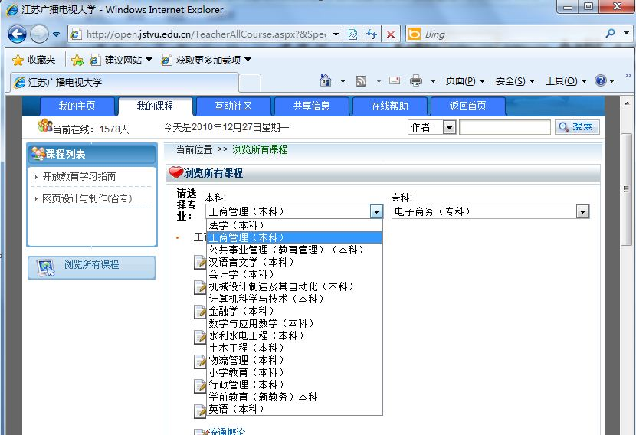
（3）通过下拉列表，选择课程所属的专业，左边为本科专业，右边为专科专业。
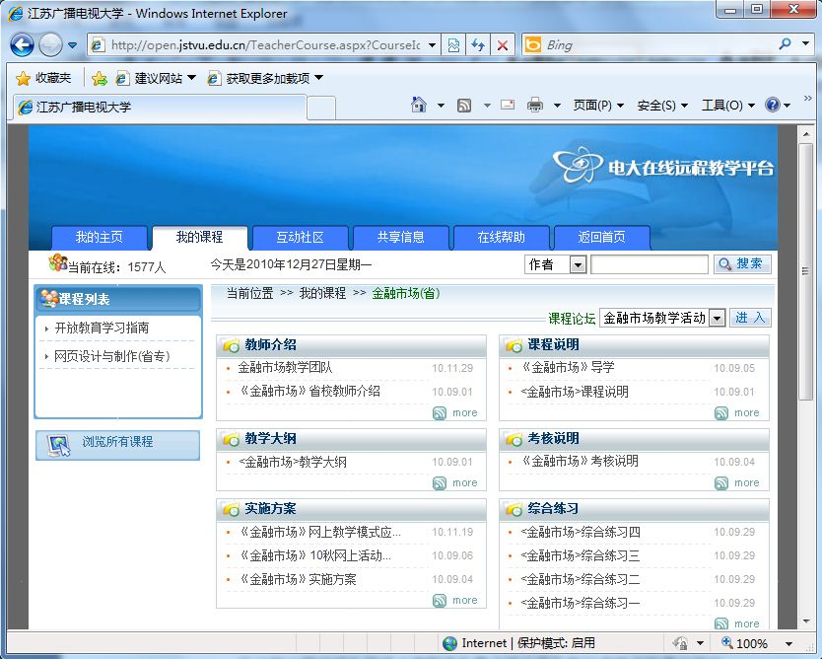
（4）在出现的课程清单中选择你要进行评价的课程，出现下图。

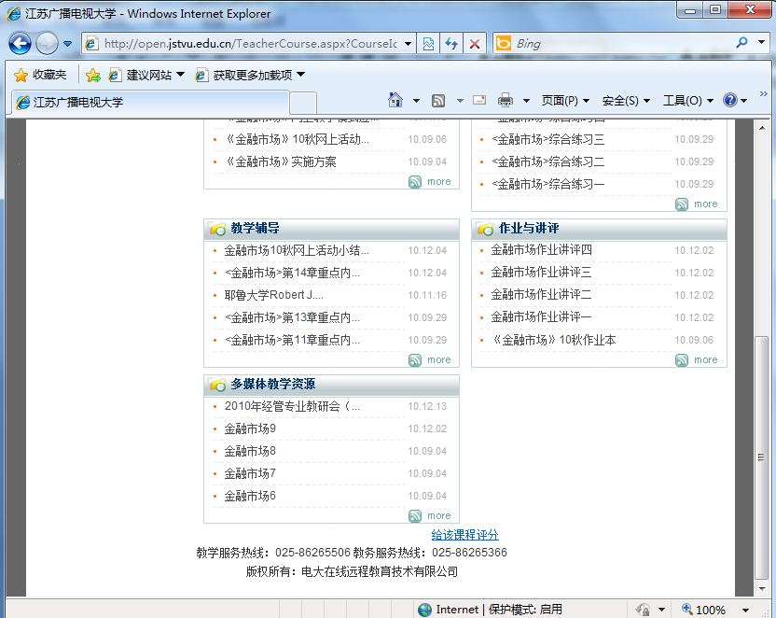
（5）拖运窗口右侧的滚动条，到窗口底部，点击“给该课程评分”。
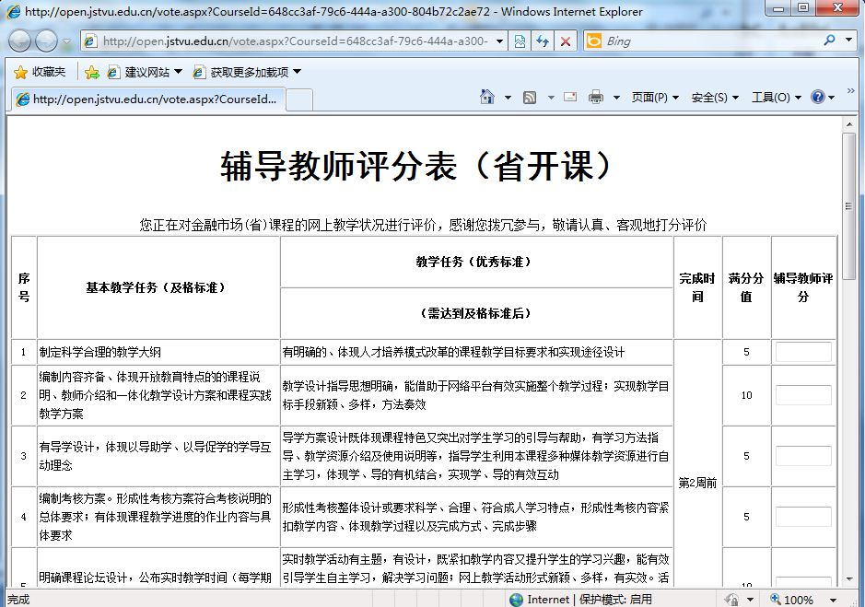
（6）弹出课程评分窗口，根据各项分值为课程进行分项评分

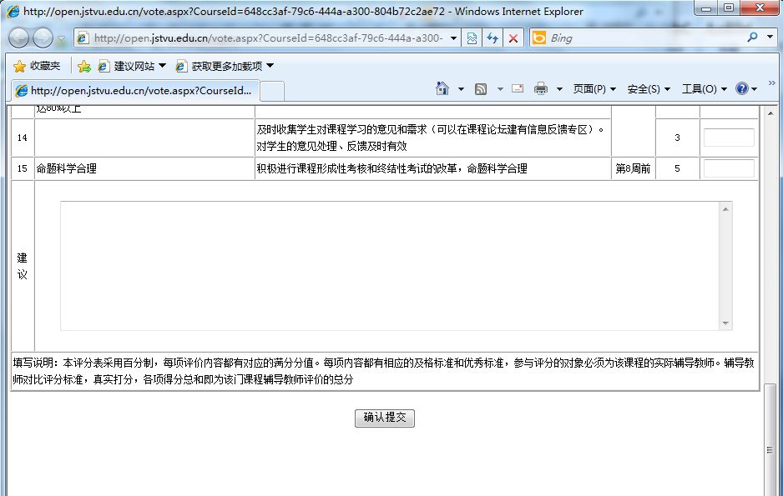
（7）各项成绩全部评完后，如对课程或评价工作有好的建议可在下面的“建议”栏中进行补充（选填）。全部结束，点击“确认提交”完成评分。课程辅导教师与学生的评分过程基本相同。

（五）评价结果反馈及利用
- 省电大将在网上公布各教学点完成情况。
- 省电大将把课程评价结果进行统计、分析报送学校及相关部门。
- 课程教学团队根据课程评价数据、结果和建议改进课程教学。
- 省电大将针对课程评价中发现的问题，组织开展教学检查或教学督导。
- 教学管理部门根据评价结果改进教学管理工作，制定落实措施并检查。

